Расчёт спектров ЭПР примесных центров в гидроксиапатите из первых принципов
Шуртакова ДВ, Мурзаханов ФФ, Авксентьев АИ
Аспирант
Казанский (Приволжский) федеральный университет,
институт физики, Казань, Россия
E–mail: darja-shurtakva@mail.ru
Фосфаты кальция широко применяются в биомедицинских целях, а самым распространённым представителем фосфатов кальция является гидроксиапатит. Данные материалы используются в качестве покрытия для имплантатов или в составе медицинского цемента в ортопедии, используются в качестве добавки в зубные пасты, благодаря хорошей биорезорбируемости фосфаты кальция могут применяться для направленной доставки лекарственных средств в организме. Добавление различных примесей позволяет изменять физико-химические свойства материалов и улучшать их свойства [1-3]. В данной работы были исследованы микроразмерные образцы гидроксиапатита, синтезированные на факультете наук о новых материалах в Московском Государственном университете методом осаждения из коллоидных растворов [4].
Мощным методом исследования примесных центров в таких материалах является ЭПР спектроскопия (спектроскопия электронного парамагнитного резонанса). Спектры ЭПР примесных ионов марганца в гидроксиапатите, исследуемые в данной работе, были получены на спектрометре Bruker Elexsys 580/680 в X - (9 ГГц) и W – (94 ГГц) диапазонах в импульсном режиме. Спектры появляются после рентгеновского облучения образца, до рентгеновского облучения сигналов не наблюдается.
Обычно спектр ЭПР ионов марганца в W-диапазоне имеет 6 линий, обусловленных сверхтонкой структурой (ядерный спин марганца I=5/2). Однако, в импульсном режиме и при большей развёртке поля спектр видно, что к указанным выше 6 линиям сверхтонкого взаимодействия добавляется сигнал широкой формы (Рисунок 1 Б). Данный сигнал может соответствовать тонкому расщеплению при учете высших порядков теории возмущения. В X-диапазоне спектр имеет неразрешённый вид (Рисунок 1 А).
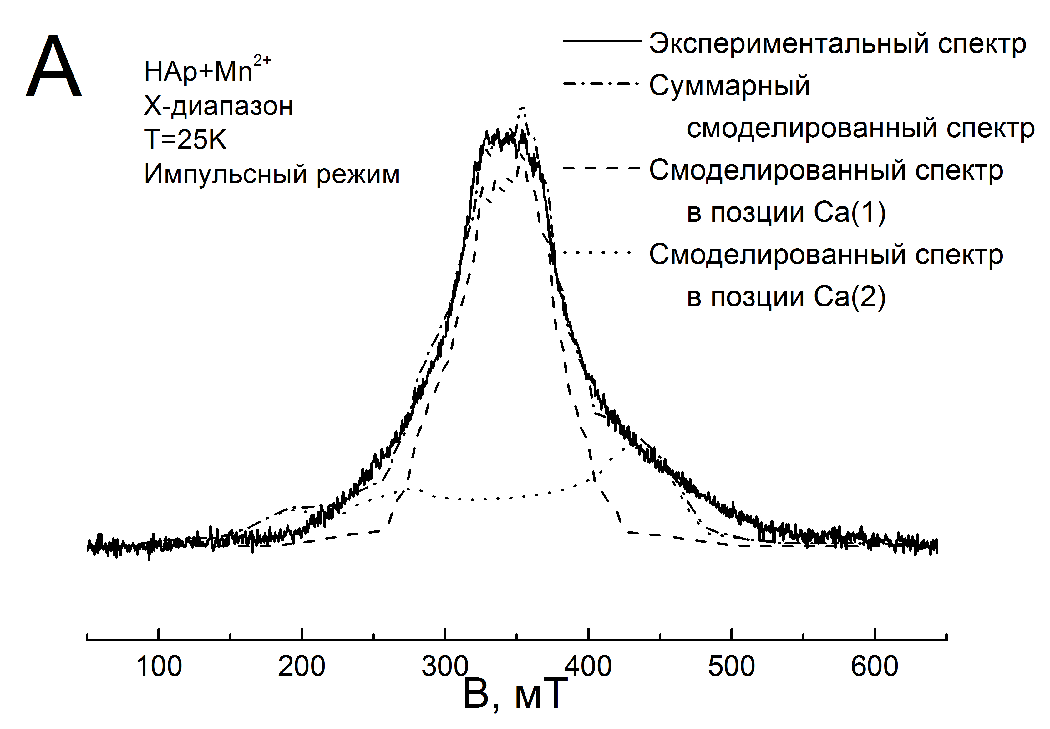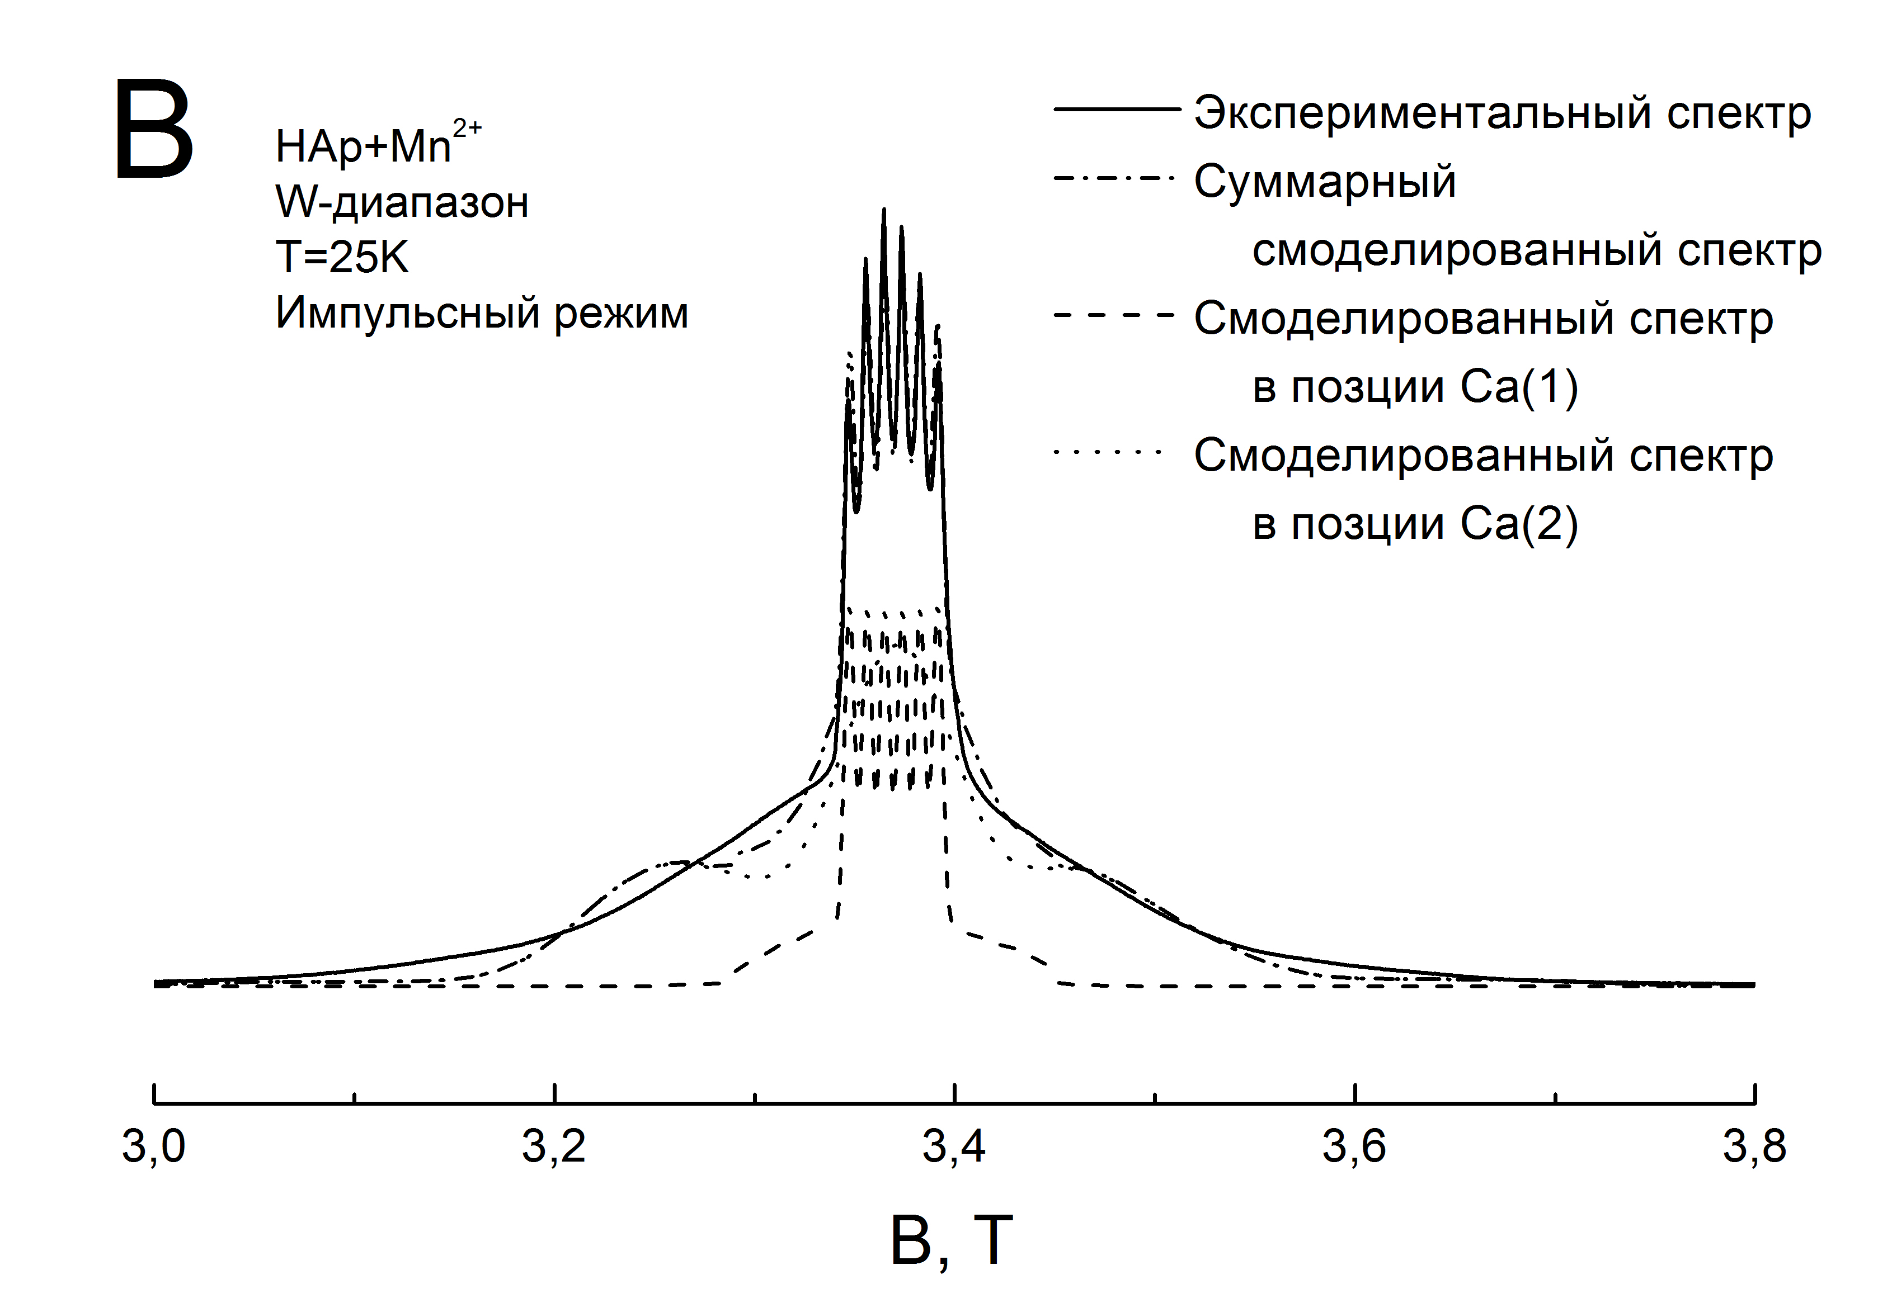
Рисунок 1 – Спектры ЭПР ионов Mn²⁺ в X-диапазоне (A) и в W-диапазоне (B) в образце гидроксиапатита
В данной работе представлена попытка описать порошковые спектры электронного парамагнитного резонанса (ЭПР) примесных ионов Mn²⁺ в гидроксиапатите с учётом зеемановского взаимодействия, тонкого расщепления и сверхтонкого расщепления. Гамильтониан для описания системы может быть записан следующим образом:
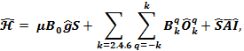
где – магнетон Бора, – магнитное поле, – параметры кристаллического поля, а – операторы Стивенса, – тензор сверхтонкого взаимодействия, оператор ядерного магнитного момента.
Спектры были смоделированы в программе MatLab с использованием модуля EasySpin одновременно в X- и W-диапазонах. Поскольку мы имеем дело с плохо разрешённым порошковым спектром, то необходимо использовать дополнительные инструменты для получения параметров гамильтониана. С этой целью в программе Quantum Espresso была вычислена конфигурация ионов в сдвоенной ячейке гидроксиапатита, в которой один из ионов кальция был заменён на ион марганца. Также в данной программе была вычислена электронная плотность.
Для нахождения параметров кристаллического поля дополнительно написана программа на языке Python. В данной программе параметры кристаллического поля находятся из кулоновского взаимодействия примесного иона с другими ионами и точками рассчитанной электронной плотности. Константа сверхтонкого взаимодействия A взята из литературных данных.
Изначально предполагалось, что ионы марганца замещают ионы кальция только в одной из двух возможных позиций [5]. Однако, описание спектров, учитывая только одну возможную позицию не дало хорошего согласия с экспериментом. Согласно работе [6] в фосфатах кальция возможно практически равновероятное замещение ионов кальция ионами марганца в обеих позициях. Поэтому вышеуказанные вычисления параметров гамильтониана были проделаны для двух разных позиций. Согласно полученным результатам, g-фактора ионов марганца в разных позициях практически совпадают, а параметры кристаллического поля различны. Смоделированные спектры ЭПР ионов марганца в гидроксиапатите в X- и W-диапазонах приведены на рисунке 1. Также для сравнения приведены экспериментальные спектры.
Из рисунка видно, что суммарный смоделированный спектр ЭПР от двух вероятных позиций марганца хорошо согласуется с экспериментальным. Исходя из этого можно сделать вывод: вероятно, в гидроксиапатите ионы марганца могут замещать ионы кальция в обеих возможных позициях. А описание тонкой структуры с учётом высших порядков даёт хорошее согласие с экспериментом.

Исследование выполнено при финансовой поддержке РФФИ в рамках научного проекта № 20-32-90159.
Acknowledgments: The reported study was funded by RFBR, project number 20-32-90159.

Литература
1. Barinov S. M. Calcium phosphate-based ceramic and composite materials for medicine //Russian Chemical Reviews. – 2010. – Т. 79. – №. 1. – С. 13.
2. Canillas M. et al. Calcium phosphates for biomedical applications //Boletín de la Sociedad Española de Cerámica y Vidrio. – 2017. – Т. 56. – №. 3. – С. 91-112.
3. Epple M. Review of potential health risks associated with nanoscopic calcium phosphate //Acta biomaterialia. – 2018. – Т. 77. – С. 1-14.1.
4. Kovaleva, E.S. Bioresorbable carbonated hydroxyapatite Ca_{10-x}Na_{x}(PO₄)_{6-x}(CO₃)_{x}(OH)₂ powders for bioactive materials preparation / E.S. Kovaleva, M.P. Shabanov, V.I. Putlyaev, Y.D. Tretyakov, V.K. Ivanov, N.I. Silkin // Cent. Eur. J. Chem.-2009. –V.7(2). –P. 168
5. Gafurov M. et al. The Interplay of manganese and nitrate in hydroxyapatite nanoparticles as revealed by pulsed EPR and DFT //Physical Chemistry Chemical Physics. – 2015. – Т. 17. – №. 31. – С. 20331-20337.
6. Гилинская Л.Г., Щербакова М.Я. Изоморфные замещения и структурные нарушения в апатите по данным электронного парамагнитного резонанса. – Новосибирск: Наука, 1975. – с.7.

